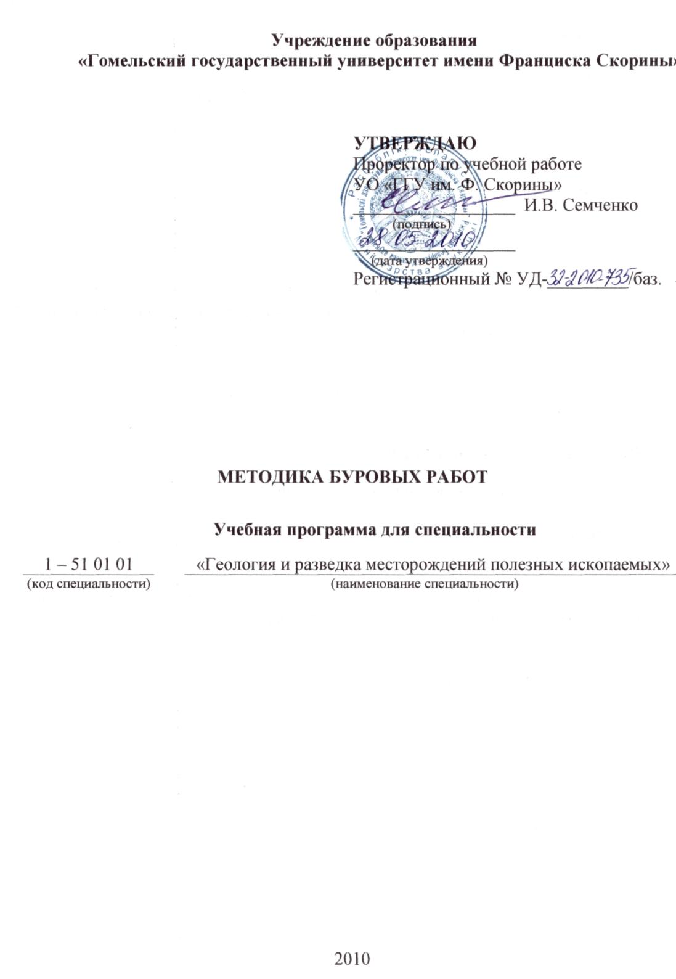
СОСТАВИТЕЛИ:

Михаил Григорьевич Верутин, старший преподаватель кафедры геологии и
разведки полезных ископаемых УО «ГГУ им. Ф. Скорины»

РЕЦЕНЗЕНТЫ:

Ю.Ш. Хинчин – начальник отдела геологии института «Гомельоблстрой-проект»
А.П. Гусев – декан геолого-географического факультета УО «Гомельский
государственный университет имени Франциска Скорины», кандидат геолого-минералогических наук, доцент

РЕКОМЕНДОВАНА К УТВЕРЖДЕНИЮ:

Кафедрой геологии и разведки полезных ископаемых
протокол № _____ от __________________
Методическим советом геолого-географического факультета УО «Гомельский
государственный университет имени Франциска Скорины»
протокол № _____ от __________________

Ответственный за редакцию: | М. Г. Верутин
Ответственный за выпуск: | М. Г. Верутин

ПОЯСНИТЕЛЬНАЯ ЗАПИСКА

В геологии бурение является одним из основных методов получения достоверной информации о строении земных недр. Бурение широко используется при поисках, разведке и добыче полезных ископаемых. Поэтому будущим специалистам геологам необходимо знание основ бурения.
Целью дисциплины «Методика буровых работ» является овладение студентами основными видами бурения и методикой их проведения.
Задачами дисциплины являются:
– ознакомление с основными видами бурения и буровым оборудованием;
– овладение методикой проведения буровых работ;
– усвоение методики тампонирования скважин и ликвидации аварий;
– усвоение основ техники безопасности при проведении буровых работ.

Выпускник должен
знать:
– основные виды машин и механизмов, используемые при бурении скважин и проходке горных выработок, буровое и горнопроходческое оборудование;
– технологию буровых и горнопроходческих работ;
– правила охраны труда и электробезопасности при бурении скважин;
уметь:
– владеть методами обеспечения экологичности и безопасности производства работ;
– владеть методами проектирования и технологией производства буровых работ;
– владеть типовыми и авторскими методиками инженерных расчетов параметров технологических процессов (в том числе с применением вычислительной техники);
– выбирать технологии буровых и горнопроходческих работ при решении геологических задач;
– выполнять инженерные расчеты по основным типам профессиональных задач.
Материал дисциплины основывается на ранее полученных студентами знаниях по таким курсам, как «Общая геология», «Введение в специальность» и является основой изучения курсов «Геофизические методы исследований», «Поиски и разведка месторождений полезных ископаемых».

Общее количество часов – 54; аудиторное количество часов - 34 из них: лекции – 18 в том числе самостоятельная управляемая работа студентов – 4, практические занятия – 16.
Форма отчетности – зачет.

ПРИМЕРНЫЙ ТЕМАТИЧЕСКИЙ ПЛАН

№  п/п | Название разделов и тем | Всего  аудит.  часов | Лекций | Практических | СУРС
1 | Введение в дисциплину | 2 | 2 | - | -
2 | Механические свойства горных пород | 2 | 2 | - | -
3 | Бурение неглубоких скважин | 2 | - | - | 2
4 | Бурение глубоких скважин | 6 | 2 | 4 | -
5 | Буровое оборудование и инструмент, применяемый при глубоком бурении | 8 | 2 | 6 | -
6 | Крепление ствола скважин | 4 | 2 | 2 | -
7 | Промывка скважин | 4 | 2 | 2 | -
8 | Глубокое вращательное бурение | 4 | 2 | 2 | -
9 | Искривление скважин и аварии при бурении | 2 | - | - | 2
ИТОГО: |  | 34 | 14 | 16 | 4

СОДЕРЖАНИЕ УЧЕБНОГО МАТЕРИАЛА

Тема 1 Введение в дисциплину
Цели и задачи курса. Понятие бурения. Виды бурения (колонковое, ударно-канатное, шнековое). Понятие о буровой скважине. Устье скважины. Забой скважины. Зенитный угол. Азимутальный угол. Диаметры буровых скважин. Основные рабочие операции при бурении скважин. Классификация буровых скважин по целевому назначению. Способы разрушения горных пород. Роль и значение бурения при освоении недр. Краткий исторический обзор развития бурения. Роль и достижения русских ученых и инженеров при разработке оборудования и способов бурения (Г. Д. Романовский, С. Г. Войслав, А. И. Узатис, И. Н. Глушаков, К. Г. Симченко, П. В. Валицкий, М. А. Капелюшников, Э. И. Тагиев, М. Т. Гусман, А. П. Островский, И. В. Александров и др.).

Тема 2 Механические свойства горных пород
Прочностные свойства горных пород. Характеристика прочностных свойств горных пород: хрупкости, упругости, пластичности, вязкости, твердости, плотности, абразивности, трещиноватости. Классификация пород по степени связи слагающих их минеральных частиц (сыпучие, связные и скальные породы). Геологические факторы, определяющие свойства пород.
Понятие о различных видах деформации горных пород в различных геологических условиях при взрывных работах и при бурении. Способы определения твердости пород. Упруго-хрупкие, пластично-хрупкие и пластичные породы.
Классификация пород по степени буримости. Группы и категории пород. Место различных типов пород в шкале буримости. Понятие о механической и рейсовой проходке скважин.

Тема 3 Бурение неглубоких скважин
Классификация способов бурения неглубоких скважин. Ручное бурение. Инструменты, применяемые при ручном бурении: щупы, бур геолога. Породоразрушающие инструменты, очистка скважин. Установка для ручного ударно-вращательного бурения. Отбор образцов грунтоносами. Геологические результаты бурения (составление разреза и структурной схемы).
Шнековое бурение. Инструменты, применяемые при шнековом бурении: шнеки, коронки; технология шнекового бурения. Установки шнекового бурения: механический пробоотборник (МП-1), мотобуры (М-1, Д-10), УШБ – 16, УПБ-25.
Вибрационное бурение. Комбинированное бурение. Техника безопасности при бурении неглубоких скважин.
Ударно-канатное бурение. Инструмент для ударно-канатного бурения: долота, ударные штанги, канатный замок, желонки. Буровые станки ударно-канатного бурения. Организация процесса бурения. Технологический режим ударно-канатного бурения. Техника безопасности при ударно-канатном бурении.

Тема 4 Бурение глубоких скважин
Способы бурения глубоких скважин. Конструкция скважины. Породоразрушающий инструмент для сплошного бурения. Лопастные, шарошечные, алмазные долота. Классификация шарошечных долот по устройству, по форме и способу воздействия на породу. Применение долот в зависимости от категории буримости пород. Правила эксплуатации и способы продления срока работы долот. Породоразрушающий инструмент для отбора керна. Колонковые долота. Бурильные головки. Твердосплавные коронки. Алмазные коронки.
Бурильная колонна. Назначение, конструкция. Бурильные замки (типы замков ЗН, ЗШ, ЗУ). Ведущая труба (квадрат), переводники. Условия работы бурильной колонны при роторном и турбинном бурении. Расчет бурильной колонны. Правила эксплуатации бурильных труб. Комплекты и категории бурильных труб применяемых в глубоком бурении.

Тема 5 Буровое оборудование и инструмент, применяемый при

глубоком бурении

Классификация буровых установок. Краткая характеристика современных буровых установок. Буровые вышки и их сооружение. Буровые лебедки и талевая система. Основания и фундаменты буровых установок. Привышечные сооружения. Вертлюг. Назначение и устройство. Ротор. Принципиальная схема устройства. Крюки подъемные. Назначение и устройство.

Талевая система. Кронблок и его устройство. Талевый блок. Талевые канаты. Оснастка талевой системы. Крепление каната, смена каната. Лебедка буровая. Назначение лебедки ее основные узлы.

Насосы буровые. Основное назначение, принципиальная схема устройства.

Спускоподъемные операции. Назначение, оборудование и инструменты: элеваторы, клиновые захваты. Пневматический клиновой захват (ПКЗ). Свинчивание и развинчивание труб. Ключи круговые (АКБ-автоматический ключ) и механические, преимущество и недостатки. Вспомогательные механизмы и оборудование.

Тема 6 Крепление ствола скважин

Цели и способы крепления скважин. Выбор конструкции скважин. Конструкция обсадной колонны. Прочностные характеристики обсадных труб и их соединений. Условия работы обсадных колонн в скважинах. Расчет эксплуатационных обсадных колонн. Пример расчета эксплуатационной колонны. Спуск обсадных колонн в скважину. Цементирование скважин. Тампонажные материалы. Схватывание и твердение цементного раствора. Свойства цементных растворов и камня. Регулирование свойств цементных растворов и камня. Основные факторы, влияющие на качество цементирования. Оборудование для цементирования скважин. Расчет цементирования. Пример расчета цементирования. Заключительные работы после цементирования

Тема 7 Промывка скважин
Назначение промывки скважин. Основные схемы циркуляции промывочной жидкости. Промывочные жидкости (ПЖ) и их назначение. Преимущества и недостатки применяемых при бурении ПЖ (растворы: глинистые, естественные высококальциевые, на нефтяной основе, эмульсионные аэрированные).
Параметры промывочных жидкостей: плотность, вязкость, статическое напряжение сдвига, водоотдача, стабильное содержание “песка”, толщина глинистой корки. Тиксотропность. Приборы определения параметров ПЖ на буровой. Автоматизация контроля промывочных жидкостей.
Поддержание заданных свойств и параметров промывочных жидкостей в процессе бурения. Обработка растворов промывочных жидкостей реагентами, при водопоглощениях, водопроявлениях, при проходке продуктивных нефтегазоносных пластов, при бурении в зоне высоких температур.
Приготовление промывочных жидкостей. Расчет компонентов. Оборудование для приготовления промывочных жидкостей (механические глиномешалки, жидкоструйные, мельницы).
Очистка промывочных жидкостей от шлама. Желобная система, дегазаторы, вибрационные и конвейерные сита, гидроциклоны, отстойники.
Очистка скважин воздухом. Преимущества и недостатки этого способа.

Тема 8 Глубокое вращательное бурение
Разновидности глубокого вращательного бурения: роторное, турбинное и бурение электробуром. Буровой инструмент. Установки для роторного бурения. Бурение с помощью забойных двигателей. Технологический режим бурения. Сверхглубокое бурение. Техника безопасности при проведении глубокого вращательного бурения.
Понятие о колонковом бурении. Колонковые наборы: кароночные кольца, колонковые трубы, шламовые трубы, переходники, кернорватели. Технологический режим колонкового бурения. Мероприятия по увеличению выхода керна. Организация работ при колонковом бурении. Техника безопасности при проведении буровых работ. Ликвидация скважин. Охрана окружающей среды.

Тема 9 Искривление скважин и аварии при бурении
Геологические и технические причины искривления скважин. Замеры искривления скважин (бросовые аппараты, аппарат Петросяна, инклинометры, фотоинклинометры). Обработка данных инклинометрии, инклинограмма.
Борьба с искривлением скважин. Исправление искривленного ствола скважины и применяемое при этом оборудование в роторном и турбинном бурении.
Бурение наклонных скважин. Профили наклонных скважин. Способы ориентирования отклонителей на забое скважины. Кустовое бурение. Двух- и трехстволовое бурение
Аварии при бурении. Причины аварий. Мероприятия, проводимые по предотвращению аварий. Инструменты и принадлежности, применяемые при ликвидации аварий. Способы ликвидации аварий.

ИНФОРМАЦИОННО-МЕТОДИЧЕСКАЯ ЧАСТЬ

Примерный перечень практических занятий

1. Бурение глубоких скважин
2. Буровое оборудование и инструмент, применяемый при глубоком бурении
3. Крепление ствола скважин
4. Промывка скважин
5. Глубокое вращательное бурение

Рекомендуемые формы контроля знаний

Контрольные работы

Рекомендуемые темы контрольных работ

1. Бурение неглубоких скважин
2. Искривление скважин и аварии при бурении

Рекомендуемая литература

Основная
1 Володин Ю. И. Основы бурения / Ю. И. Володин – М.: Недра, 1978. –
373 с.
2 Калинин А. Г. Разведочное бурение / А. Г. Калинин [и др.] – М.: Недра, 2000. – 365 с.
3 Куличихин Н. И. Разведочное бурение / Н. И. Куличихин, П. И. Воздвижинский. – М.: Недра, 1973. – 437 с.
4 Овчинников В. П. Буровые промывочные жидкости: учеб. пособие для вузов / В. П. Овчинников, Н. А. Аксенова. – Тюмень: Изд-во «Нефтегазовый университет», 2008. – 576 с.
5 Сулакшин С. С. Технология бурения геологоразведочных скважин / С. С. Сулакшин. – М.: Недра, 1973. – 365 с.
6 Технология и техника разведочного бурения / под ред. проф. Ф. А. Шамшева. – М.: Недра, 1973. – 302 с.
7 Юшков А. С. Бурение геологоразведочных скважин / А. С. Юшков, Е. А. Серик. – М.: Недра, 1976. – 288 с.

ИНФОРМАЦИОННО-МЕТОДИЧЕСКАЯ ЧАСТЬ

Примерный перечень практических занятий

1. Породоразрушающий инструмент
2. Бурильные и обсадные трубы
3. Изучение буровой установки на примере макета БУ-80 БрД
4. Обоснование диаметральных размеров конструкции скважины
5. Разработка конструкции геологоразведочной скважины
6. Цементирование скважин

Рекомендуемые формы контроля знаний

Контрольные работы

Рекомендуемые темы контрольных работ

1. Виды бурения
2. Классификация буровых скважин по целевому назначению
3. Механические свойства горных пород
4. Способы бурения глубоких скважин
5. Породоразрушающий инструмент для сплошного бурения
6. Породоразрушающий инструмент для отбора керн
7. Цели и способы крепления скважин
8. Промывочные жидкости (ПЖ) и их назначение
9. Разновидности глубокого вращательного бурения
10. Геологические и технические причины искривления скважин

Рекомендуемая литература

Основная
1 Володин Ю. И. Основы бурения / Ю. И. Володин – М.: Недра, 1978. –
373 с.
2 Калинин А. Г. Разведочное бурение / А. Г. Калинин [и др.] – М.: Недра, 2000. – 365 с.
3 Куличихин Н. И. Разведочное бурение / Н. И. Куличихин, П. И. Воздвижинский. – М.: Недра, 1973. – 437 с.
4 Овчинников В. П. Буровые промывочные жидкости: учеб. пособие для вузов / В. П. Овчинников, Н. А. Аксенова. – Тюмень: Изд-во «Нефтегазовый университет», 2008. – 576 с.
5 Сулакшин С. С. Технология бурения геологоразведочных скважин / С. С. Сулакшин. – М.: Недра, 1973. – 365 с.
6 Технология и техника разведочного бурения / под ред. проф. Ф. А. Шамшева. – М.: Недра, 1973. – 302 с.
7 Юшков А. С. Бурение геологоразведочных скважин / А. С. Юшков, Е. А. Серик. – М.: Недра, 1976. – 288 с.

